附件2
水源地基本信息表

填报单位（盖章）： 填报时间：
序号 | 所在地 | 水源地名称 | 水源地编码 | 水源地级别 | 水源地类别 | 取水量  (万吨/日） | 供水人口  （万人） | 是否划定  保护区 | 划定批复  文件文号 | 是否设立  界标标志 | 是否制作  矢量边界 | 备注
填表人： 联系方式：

备注：1.请使用EXCEL格式制表报送，请勿改变表格格式（如加减行列、合并单元格等）。
2.所在地：按××市（地区）××县（市、区）填报。
3.水源地级别：按情况分别填写“地市级”或者“县级”。
4.水源地类别：按情况分别填写“河流型”或者“湖库型”。
5.是否划定保护区：按情况分别填写“是”或者“否”（未获得人民政府批复的，视为未划定）。已划定的，请填写划定批复文件的文号。
6.是否设立界标标志：根据《饮用水水源保护区标志技术要求》（HJ/T433-2008）要求完成地理界标和警示标志设立工作，按情况分别填写“是”或者“否”。
7.是否制作矢量边界：根据附件4的要求，完成水源地矢量边界信息的制作。
附件3

水源地排查情况汇总
填报单位（盖章）： 填报时间：
序号 | 所在地 | 水源地名称 | 保护区范围 | 排污口  （个） | 工业企业（家） | 码头（个） | 旅游餐饮（个） | 交通穿越（个） | 农业面源污染问题 |  |  | 生活面源污染问题（个） | 其他问题（个） | 备 注
 |  |  |  |  |  |  |  |  | 规模化  畜禽养殖（家） | 网箱养殖（m²） | 农业种植（m²） | 生活面源污染问题（个） | 其他问题（个） | 备 注
 |  | ××水源地 | 一级保护区
 |  |  | 二级保护区
 |  | ××水源地 | 一级保护区
 |  |  | 二级保护区
填表人： 联系方式：

备注：1.请使用EXCEL格式制表，请勿改变表格格式（如加减行列、合并单元格、变更填写内容顺序等）。
2.每个水源地填写两行，分别为一级保护区内的问题汇总和二级保护区内的问题汇总。
3.本表中每类问题的具体数量都应与附件3的清单明细相对应。
4.若同一水源地同时涉及多种类型违法行为（如排污口和工业企业），请分别计算。
5.旅游餐饮包含旅游项目和餐馆两种类型，合并计入一类。
6.一级保护区内存在居民住宅即作为一个生活面源污染问题；二级保护区内居民产生的污水和垃圾未集中收集处理即作为一个生活面源污染问题。
7.保护区内存在的学校、单位等未列入上述任何问题类型的，列入“其他问题”。

附件4
水源地排查情况清单
填报单位（盖章）： 填报时间：
序号 | 所在地 | 水源地名称 | 保护区类型  （一级/二级） | 问题类型 | 问题具体情况 | 是否属于历史遗留问题 | 备 注
填表人： 联系方式：
备注：1.请使用EXCEL格式制表，请勿改变表格格式（如加减行列、合并单元格、变更填写表格内容顺序等）。
2.每个环境问题单列一行。
3.保护区类型：按问题所在位置填写一级/二级。
4.问题类型：分别填写排污口、工业企业、码头、旅游餐饮、交通穿越、农业面源污染、生活面源污染、其他问题。
5.问题具体情况：详细填写问题有关情形描述。其中，生活面源污染请详细说明涉及居民人数、生活污水和垃圾收集处理情况等。
6.是否属于历史遗留问题：按照项目建设时间与保护区划定时间的先后关系进行判断。
7.本表相关信息务必与附件2保持一致。
附件5

水源地保护区矢量边界信息制作及报送要求

一、矢量边界信息的概念和作用
水源地保护区矢量边界数据是对水源地保护区边界位置及相关属性信息（包括一级保护区、二级保护区及准保护区）进行描述的一种空间数据，可以用来表示空间目标的位置、形状及其分布特征等信息的数据，具有定位、定性和空间关系描述等特点，是环境执法的重要依据。
Shapefile格式（下面简称SHP格式）是常见的矢量数据格式数据，用于描述空间数据的几何和属性特征，是矢量数据结构的一种。ARCGIS软件的ArcCatalog模块可以创建新的Shapefile格式文件及对应的数据属性表格（dBase表），定义Shapefile数据的投影坐标系统等。一个Shapefile文件最少包括三个文件：
主文件（*.shp）--存储地理要素的几何图形的文件。
索引文件（*.shx）--存储图形要素与属性信息索引的文件。
dBASE表文件（*.dbf）--存储要素信息属性的dBase表文件。
除此之外还有可选的文件包括：
空间参考文件（*.prj）、
几何体的空间索引文件（*.sbn 和 *.sbx）。
二、已有矢量边界信息的获取
水源保护区边界矢量信息通常是水源地保护区边界划分的技术成果之一。各地承担水源保护区边界划分的技术单位，通常拥有相应的矢量数据。一般来讲，水源保护区边界具体位置的描述性成果，是由边界的矢量数据叠加其它数据，分析总结而成。
水源保护区边界信息，环保系统通常由水环境管理等主管水源地的部门管理。部分地方的部分水源地由水利系统管理，保护区边界等相应信息可能由水利部门掌握。
三、新矢量边界信息的制作
对于没有划分保护区的水源地，需要根据《饮用水水源地保护区划分技术规范》，由环保、测绘或地理信息能力的单位，进行保护区边界的划分，确定边界位置，从而制作保护区矢量信息。
对于已划分保护区但只有保护区拐点坐标的水源地，可以请技术单位通过ARCGIS等地理信息软件，将拐点的经纬度信息导入，生成保护区边界的面状信息，并导出格式为SHP的矢量数据。
四、矢量边界信息的提交
（一）矢量数据的提交要求
1.文件名：行政区划代码.SHP,行政区划代码.SHX,行政区划代码.DBF,行政区划代码.PRJ,行政区划代码.SBX。
2.矢量数据空间要求：
（1）投影须采用WGS84或2000国家经纬度坐标系。
（2）一级区与二级区空间关系合乎逻辑，通常一级区在二级区之内且不能相互包含。
（3）不同水源保护区空间关系不能相互叠加。
（4）水源保护区边界信息为面信息，而点或线信息。
3.矢量数据属性格式：
水源地名称 | 保护区  级别 | 水源地编码 | 水源地类型 | 行政区划代码 | 水源地状态 | 备注
文本型，长度200字节 | 1->一级  2->二级  3->准保护区  长度1字节 | 参见规范《集中式饮用水水源编码规范》（HJ 747-2015），长度20字节 | 参见规范《集中式饮用水水源编码规范》HJ 747-2015，长度1字节 | 参见规范《中华人民共和国行政区划代码》（GB2260）  ，长度6字节 | 1->在用  2->备用  长度1字节 | 如果水源地名字有变化，在此栏说明，长度100字节

（二）矢量数据的提交方式
将已有或新制作的矢量边界信息进行技术审核后，以地市为单位，每个地市一个矢量格式文件，将全套矢量格式文件打包，以电子邮件方式发送至邮箱。
五、矢量边界信息制作中的常见问题
矢量边界数据常见问题如下：
1.SHP文件，一个市一个SHP格式文件，文件中包含该市的所有水源地保护区边界，属性表中标明水源地相关信息。并且提供保护区的面状矢量信息，不要提供点或线状信息；边界划分过程中所用中间数据不需要提交，比如高程数据、标志点数据等，过程数据提交前先行剔除。
提交边界规范格式与不规范格式举例如下：
 | 规范格式 | 不规范格式
目录 | 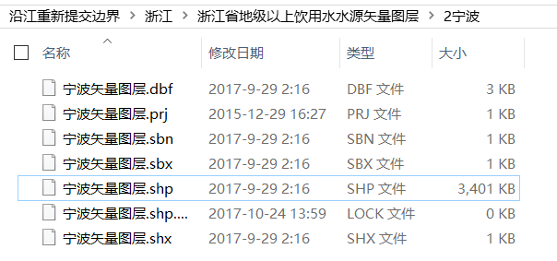 | 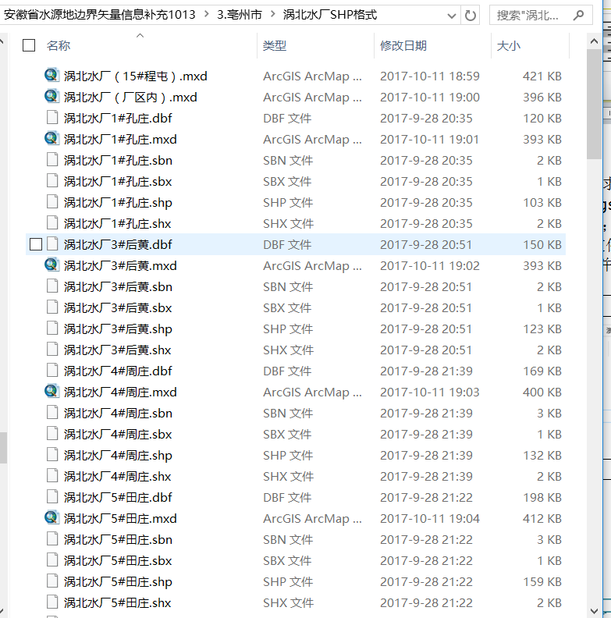
属性表的内容 | 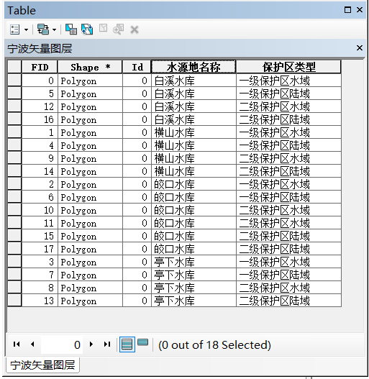 | 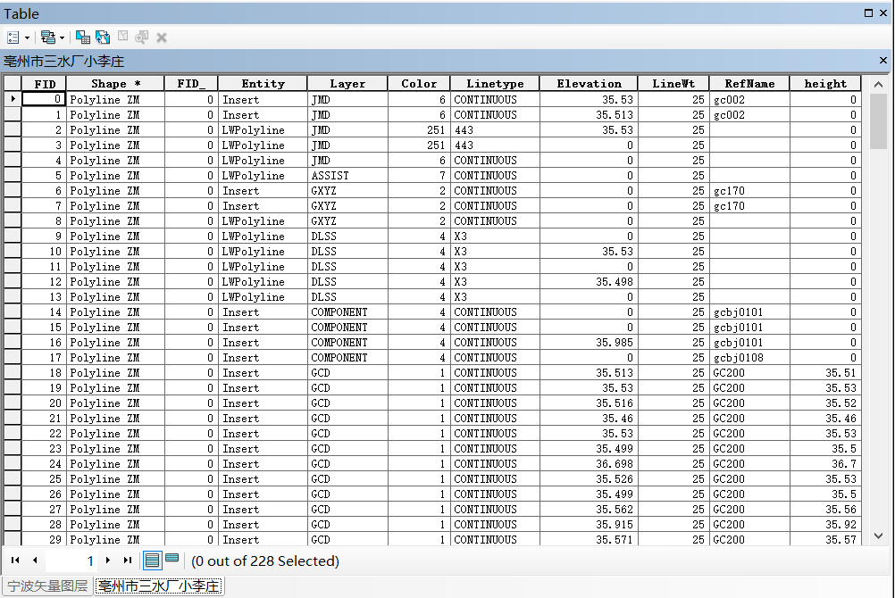
数据显示 | 不同保护区级别可以用不同颜色代表，很容易可以确定边界范围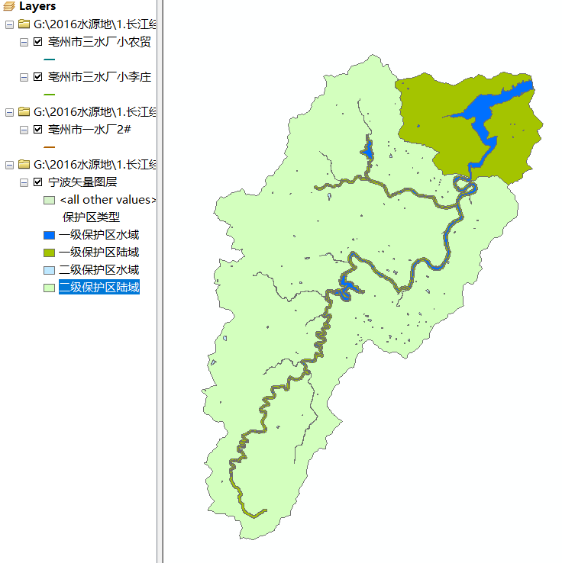 | 各图形代表含义不清楚，找不到一级与二级区边界相关信息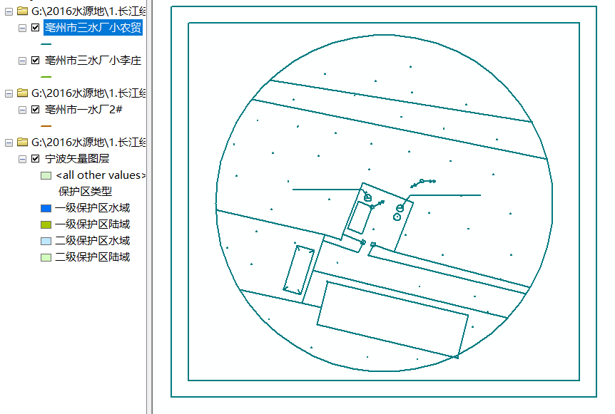

2. 数据坐标系问题：具体表现为投影没有定义、定义采用地方坐标系（相应参数不通用，不知道对应参数打开位置通常不对）、随便定义，导致结果是相应数据打开位置不对，或形状有变形。最后提交数据的投影须采用WGS84或2000国家经纬度坐标系。
错误示例如下：
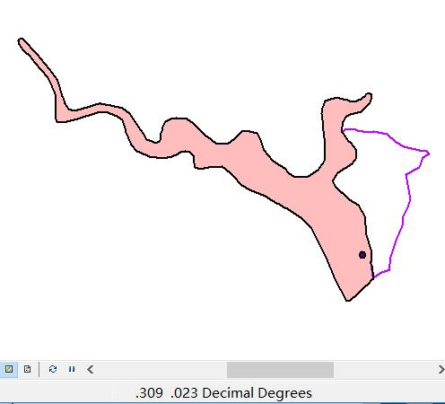
左图保护区边界位置经纬度为（0.309度，0.023度），而我国经纬度的范围为东经（东经73度40分-东经135度2分30秒）北纬（北纬3度52分-北纬53度33分），不同省份经纬度的范围不同，比如，重庆市，位于东经105°17'-110°11'、北纬28°10'-32°13'之间，黑龙江省，东经121°11′-135°05′，北纬43°25′-53°33′。根据水源地边界大体经纬度范围，可以对边界数据位置进行初步检查。

3.将待提交边界与之前边界进行对比，确认没问题再提交。同时，对于名字有变化的水源地，边界属性信息里进行说明。并且保证边界涉及的水源地名字与问题清单中水源地名字对应。
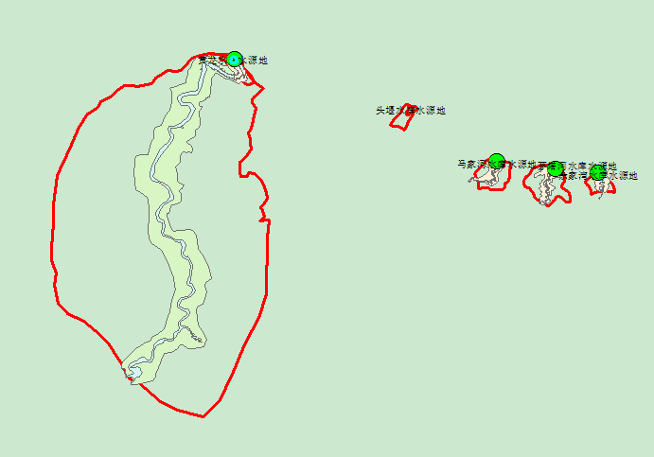
上图中水源地边界发生了变化，提交前与原有边界进行对比，确认没问题再进行提交。

4.如果水源地边界与当地其它已划定的生态红线信息在一个矢量文件中，要求将水源地边界单独提取，并且完善与规范属性表信息，红线管理中的相应名词需要按水源地管理名词进行统一。
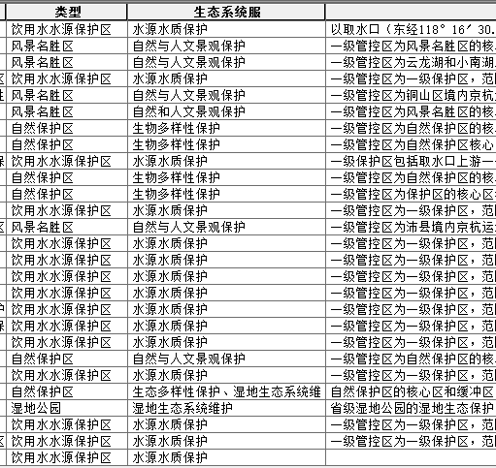
左表为生态红线矢量数据的属性表，包括了景观红线，生物多样性红线，湿地红线等，本次提交，只提交水源保护区边界信息，其它信息请删除。

